臺師大鼓勵學生赴境外進修補助學生赴國外修習
返國後心得報告書
一﹑學生資料 填寫日期 2016/12/28
獲補助出國年度： 105 學年 第一學期
中文姓名：張倚綸 | 英文姓名（姓, 名）：  Chang Yi Lun
臺師大就讀科系所、年級：  東亞學系四年級 | 臺師大學號：  40283002I
修習國家：
美國
修習校名：
北科羅拉多大學 University of Northern Colorado
修習學院：
Non-seeking degree
修習科系：
Non-seeking degree
修習期間： 105 年 8月 ～ 105 年 12 月
二﹑修習課程名稱：
修習課程名稱 | 任課教授 | 學分數 | 研修學季/期
Gender and Society | Dr. Chris Talbot | 3 | Fall
Introduction to Journalism and Media Studies | Kelly Scott Raisley | 3 | Fall
Contemporary France | Lorie Sauble-Otto | 3 | Fall
Introduction to Marketing | Dallas D. Everhart | 3 | Fall
(表格不足請自行加頁)
三﹑心得分享（如學術方面、生活方面、開銷概算等，約1500字）
- 學術方面
在課程選擇上面，北科羅拉多大學的最低修習學分即12學分，大概是選擇四堂課。這四堂課我選擇自己有興趣的課程，行銷學、性別與社會、新聞與媒體及現代法國。
美國的上課方式與台灣大相徑庭。三學分的課會分成三天各一小時上課（如一三五）或是兩天各一小時半左右（如二四）。大多老師都很注重課前的預習，上課討論是一定的模式，臨時的小組討論也是常常發生。老師也很喜歡同學舉手發表意見。
選擇行銷學是因為從未接觸過但一直保有興趣，這堂課我覺得學習良多，雖然是基礎的課，但課堂上老師會給予很多例子讓我們去將許多理論活用。由於是基礎入門的課程，老師相當注重課前的預習，上課的互動及課後的複習。報告主要分個人上台報告與團體報告。
然而，性別在美國是一個相當重要的議題。我選擇這堂課也是想了解美國社會對性別上面的看法。這堂課閱讀量很大，老師上課主要都是以討論方式進行。報告大多都是以閱讀文章後作分析。選擇新聞與媒體主要是想知道有關一些這方面的知識。這堂課的作業較重，做很多的分析與報告。如果是真的喜歡新聞媒體的研究可以選擇，不然課業量較重。
現代法國是我最喜歡的一堂課。老師上課相當有趣，跟同學之間的互動相當好！也讓上課的氣氛很愉悅。因為自己學習法文已經有一段時間，對法國的文化也是相當著迷。所以剛好有機會就選擇這堂課。課堂中介紹法國歷史、文化、政治等，是相當多元的一堂課，且也會有時事的分析討論作業。期末時老師讓我們有個cheese tasting的活動，來品嚐來自法國的各種起司，是一個相當特別的文化體驗。
- 生活方面
科羅拉多州是個以優美的自然環境出名，戶外活動是當地人平時喜愛的活動。這一學期也參與很多活動。
美國最有名的運動莫過於美式橄欖球，很幸運學校自己就有一個球場。當時剛好學校隊伍有比賽，也去當場體驗美國人對橄欖球的熱情。UNC的國際事務處（CIE）也會舉辦很多活動給新來的國際學生，如有保齡球夜晚，吃飯，烤肉，校園巡禮等活動讓你在第一週能趕快認識其他國際學生。接著，我也有參與CIE舉辦的三天兩夜去Rocky Mountain的登山活動。這個活動是個很棒體驗因為我從來沒有登山過，然而也有很多國際學生一起參與，白天去爬山欣賞Rocky Mountain美麗的風景。夜晚有營火的活動，大家圍繞著營火烤棉花糖，聊天玩遊戲，相當有趣。還有，CIE舉辦兩次的cultural fair， 很高興能與在這台灣人一起擺一個攤位介紹台灣給外國人，我們也煮了台灣的珍珠奶茶給大家喝。萬聖節時，CIE帶我們去體驗美國玉米田迷宮鬼屋，很可怕但很好玩！
國際事務處也有一個可以幫你安排friendship family的計畫。這是一個很棒的機會，他們會安排一個美國家庭給你。我很幸運遇到一對很棒的老夫妻，他們邀請我去他們家體驗道地美國的生活。很開心與他們認識。他們會介紹很多美國文化給我。我也會藉此機會介紹台灣給他們。
除了參與國際事務處的活動，平常較多與在這邊結交的國際學生在一起。週末時常常聚在一起吃飯聊天。他們大多來自歐洲國家，很開心能夠有機會能與他們文化上的交流，且也是很好的機會練習英文。我與這些國際學生相當要好。我們在感恩節假期時規劃六天的公路旅行。大家一起租車去到了大峽谷，再一路北上到猶他州裡每個著名的國家公園，最後到達鹽湖城，回去科羅拉多州。整個六天的假期旅行了很多地方，為自己的這次美國交換生活更添上更多的回憶。
除了與國際學生外，也認識在這的台灣學生，他們都相當友善也很照顧我，由於他們都有車較方便。我們常常去丹佛逛，曾一起去看大聯盟棒球賽，去逛街吃飯，去downtown欣賞城市的街景。也跟著他們一起去科羅拉多州的其他城鎮。例如，Colorado spring 就是一個很漂亮的城鎮，那裡有garden of the gods，是一個國家公園；去海拔約4000公尺的pikes peak俯瞰整個科羅拉多。真的相當棒！我們也會聚一起煮台灣的料理，懷念一下台灣的美食。與他們度過很多很多美好的時光。此外，很幸運我的室友是一個美國女生。她相當照顧我，我們會交換彼此的經驗，與她相談甚歡。
現在我跟這些朋友們，不管是台灣還是其他國家，我們仍保持聯繫，真的很開心能夠在這次美好的交換機會遇見他們。
- 開銷方面
主要花費以住宿舍、餐費為重。
住宿大約一個學期2600美金，但這是要看選上哪個宿舍，每個宿舍的價錢都不一樣。
餐費部分我是購買一週可以10餐meal plan（這是可以自己做選擇的，另有14餐/19餐），這是可以去學校的dining hall用餐。費用一學期大約1000多美金。由於我的房間內即有廚房，我有時也會去超市買一些食物，例如牛奶麵包等等。其餘的話，如果有報名參加CIE戶外活動或是outdoor pursuit 的活動則會有另外的開銷，且每個活動的價錢不一，例如我參加那個登山大約是70美金左右。再者就是自我開銷，如購物及安排旅行部分。
四﹑照片（如有，請提供）
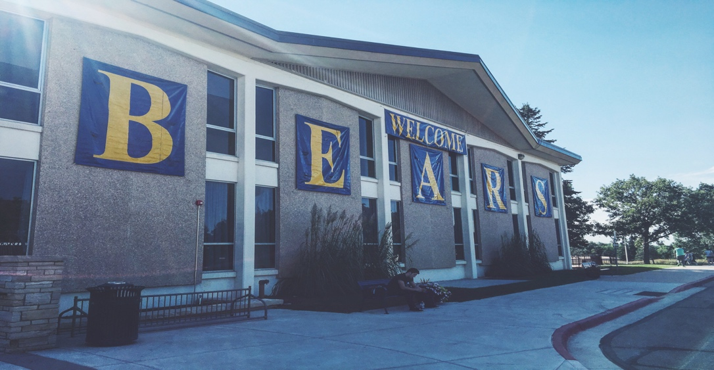
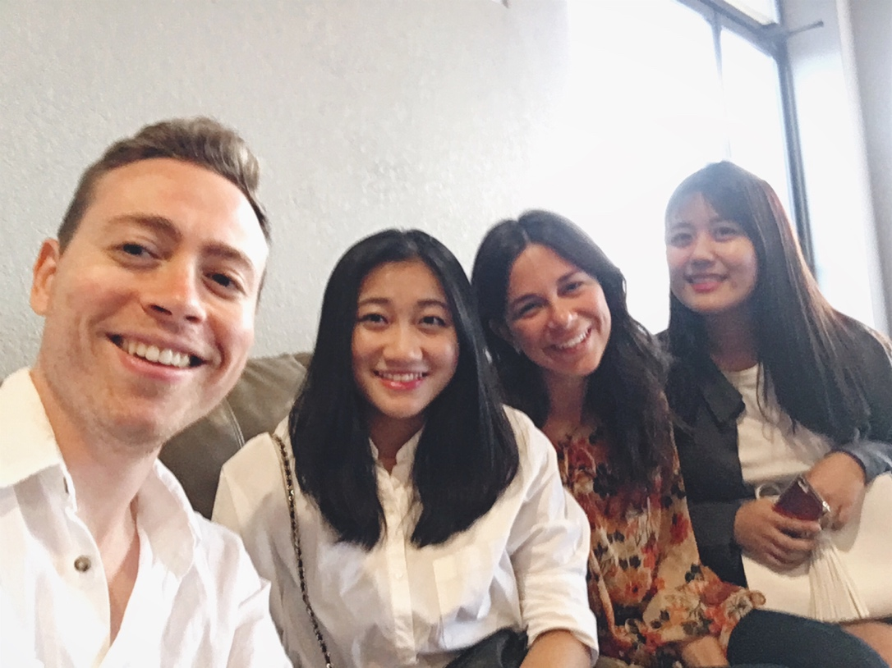
（CIE’s event- dinner time with other international students）
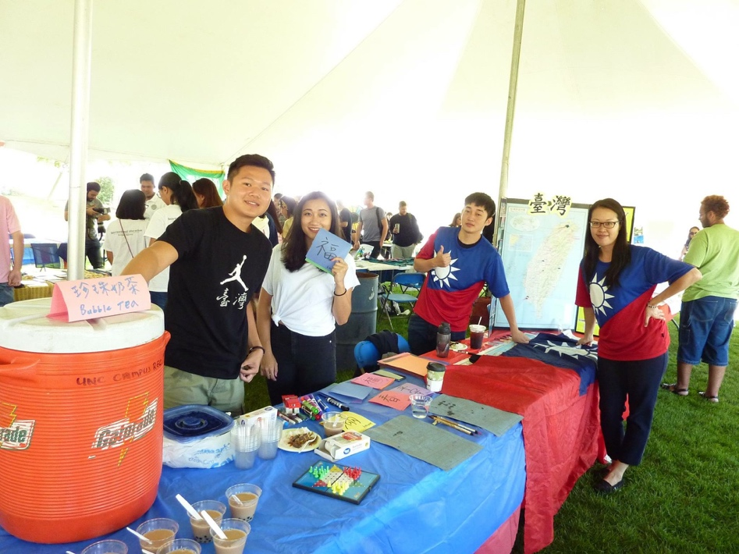 (cultural fair)
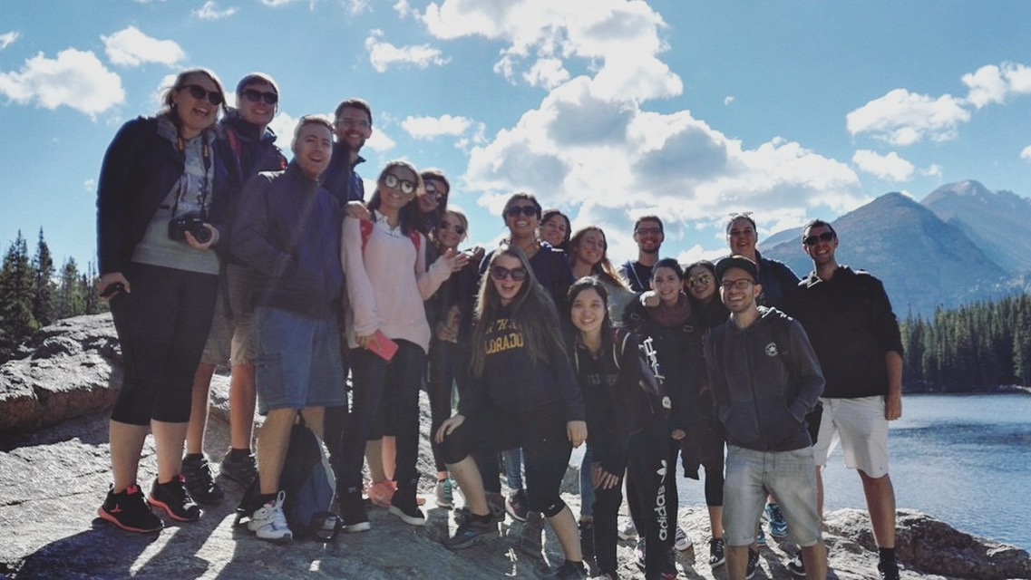
(Rocky Mountains hiking trip)
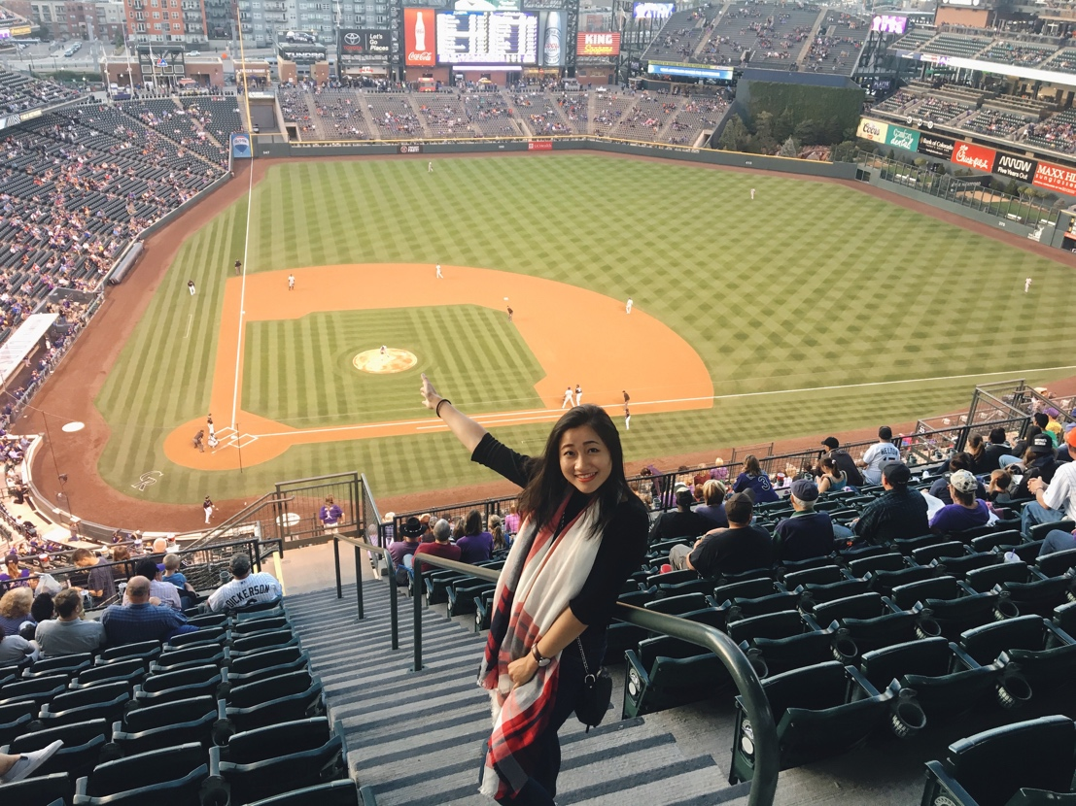(MBL)
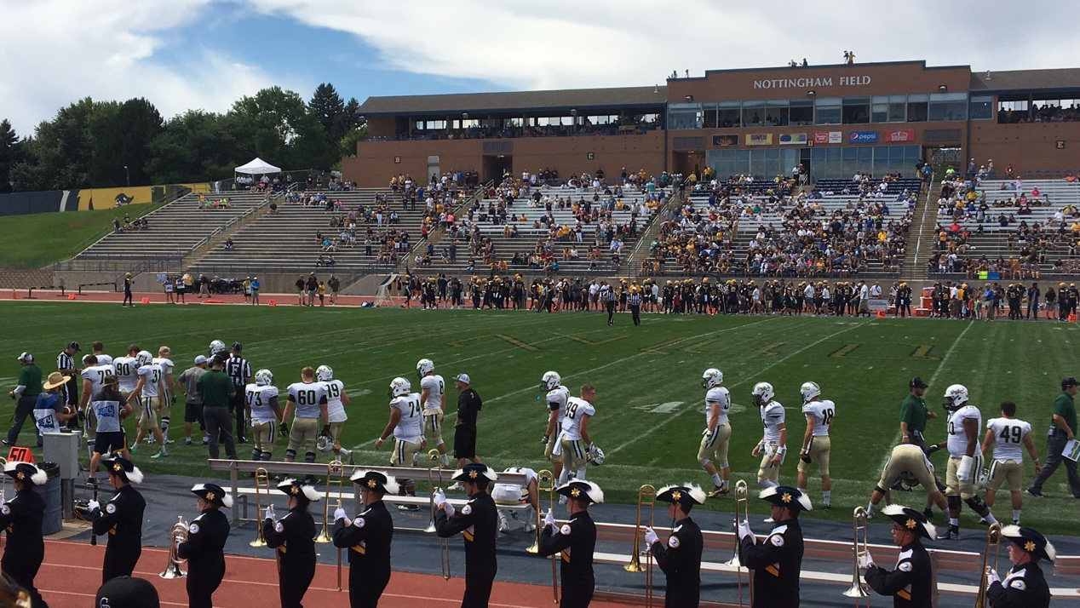
(Football game in UNC)
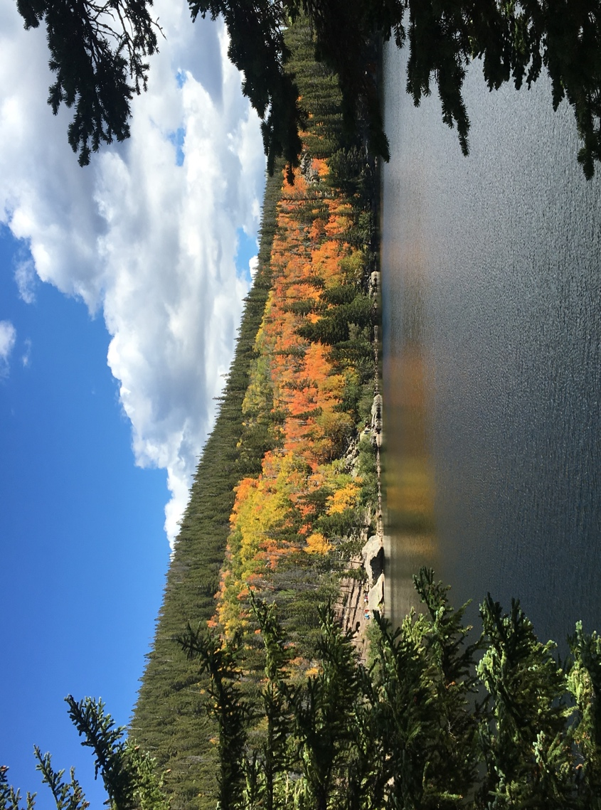
(view of Rocky Mountains)
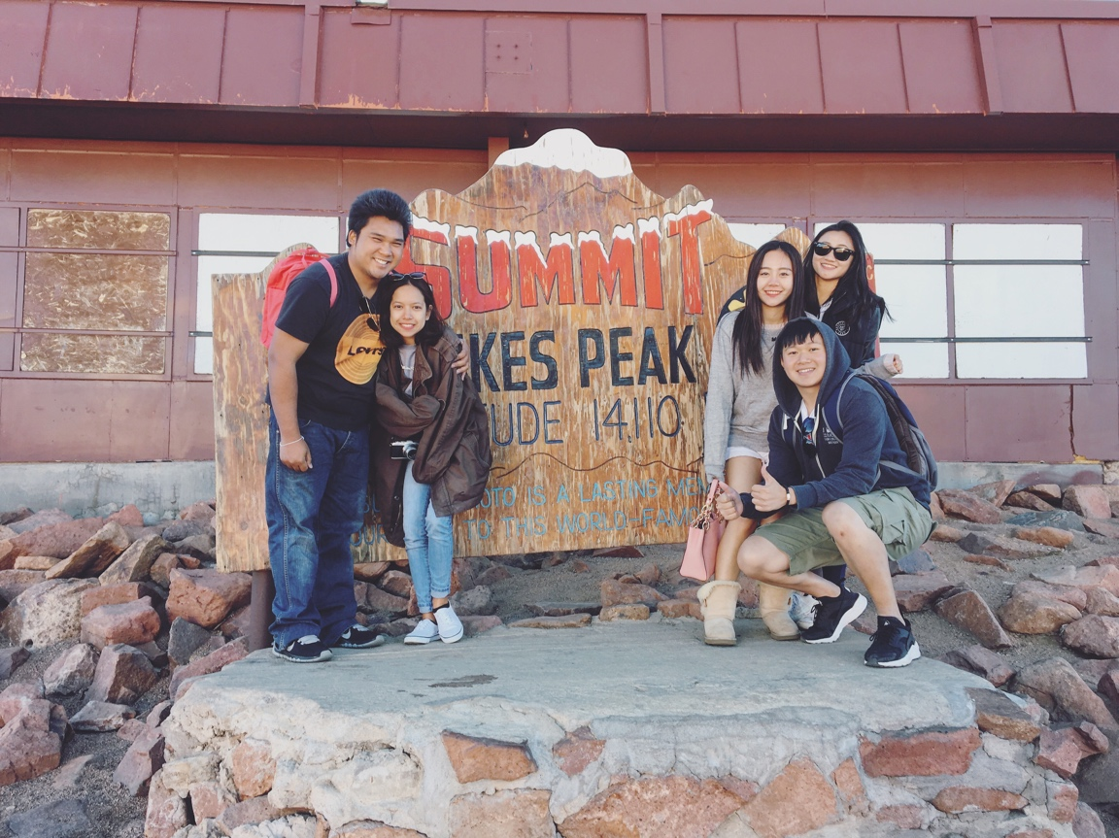
(Summit of Pikes peak in Colorado)
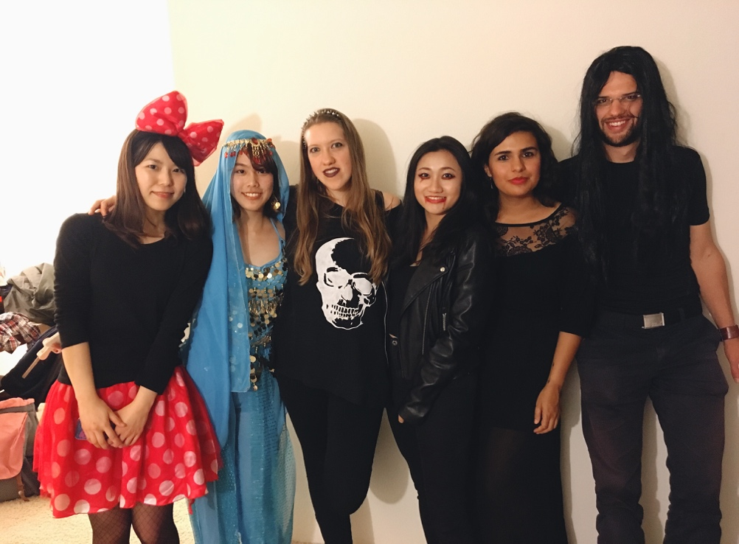 (Halloween)
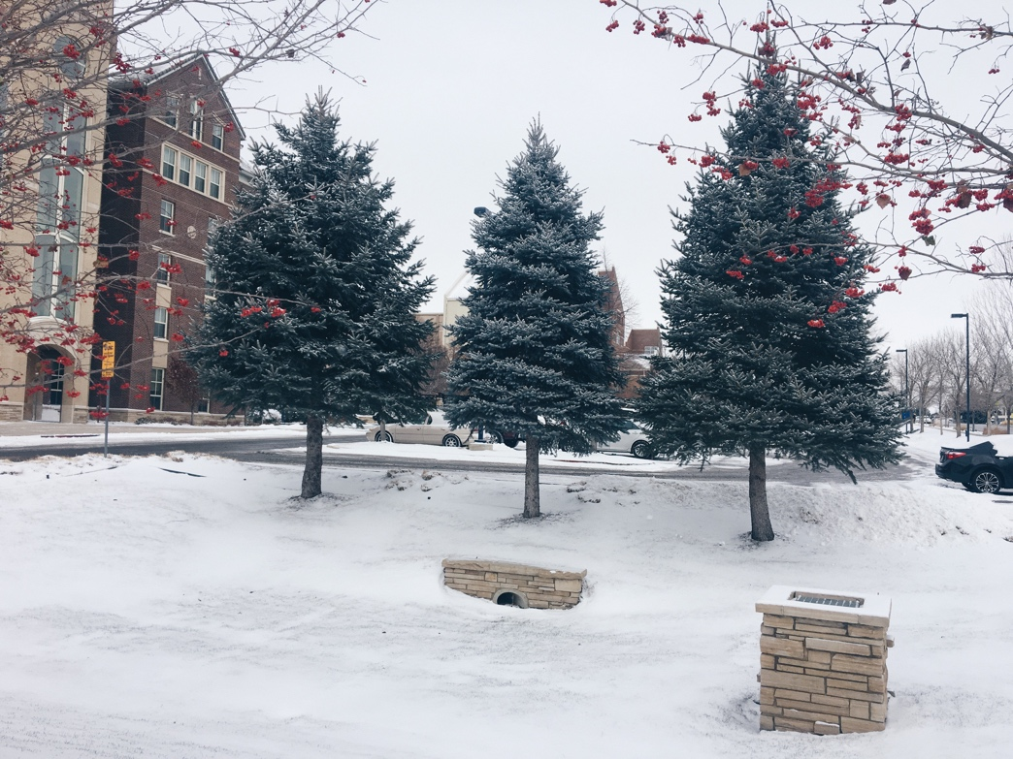
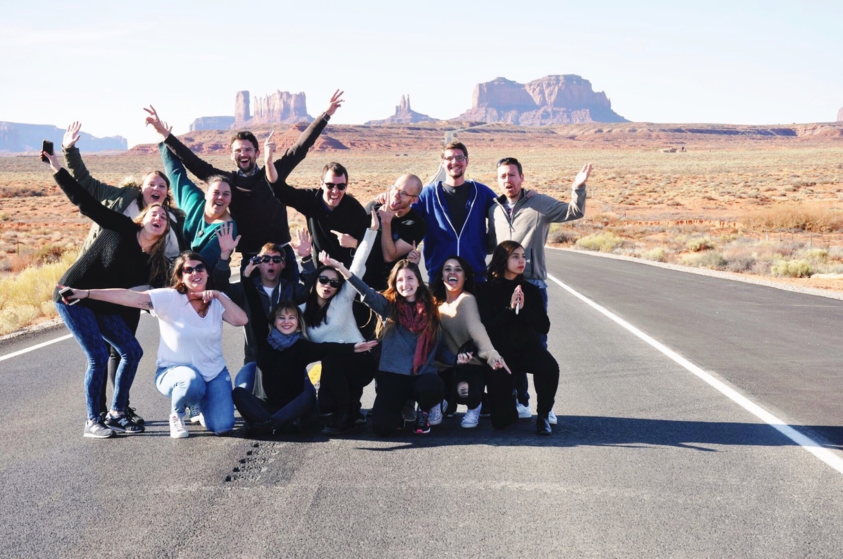 (Road trip during Thanksgiving week)

